‘Ονομα __________________
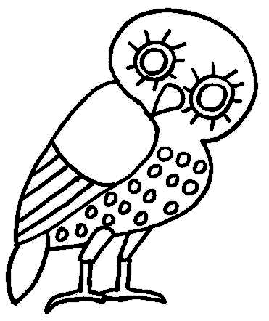
Αόριστο άρθρο
Εκτός από το οριστικό άρθρο (ο, η, το) που το χρησιμοποιούμε για κάτι συγκεκριμένο, έχουμε και το αόριστο άρθρο (ένας, μία, ένα) και το χρησιμοποιούμε για ένα ουσιαστικό που δεν είναι συγκεκριμένο.

Πρόσεξε τα παραδείγματα και θα καταλάβεις.
Ήρθε ο κύριος Γεράσιμος στο σχολείο μας. (συγκεκριμένος – γνωστός)
Ήρθε ένας κύριος στο σχολείο μας. (όχι συγκεκριμένος – άγνωστος)

Πρόσεξε: Το αόριστο άρθρο δεν έχει πληθυντικό αριθμό.
 | Αρσενικό | Θηλυκό | Ουδέτερο
Ονομαστική | ένας | μια | ένα
Γενική | ενός | μιας | ενός
Αιτιατική | έναν | μια | ένα
Κλητική | __ | __ | __

- Συμπληρώνω οριστικό ή αόριστο άρθρο, όπως στο παράδειγμα.

Η μαμά σιδέρωσε το πουκάμισο του μπαμπά.
Η μαμά σιδέρωσε ένα πουκάμισο.

Είδα το μπαμπά μου να οδηγεί ............ αυτοκίνητό μας.
Είδα το μπαμπά μου να οδηγεί ............. αυτοκίνητο.
Πέρασε ........... γάτα κρατώντας ένα ποντίκι στο στόμα.
Πέρασε ........ γάτα της Εύης κρατώντας ένα ποντίκι στο στόμα.
Αυτό το βιβλίο είναι ........... Μίμη του συμμαθητή μου.
Αυτό το βιβλίο είναι ............ μαθητή από το 4^{ο} Σχολείο.
Η μαμά μου είναι πολιτικός μηχανικός και έχτισε .......... διώροφο σπίτι.
Η μαμά μου είναι πολιτικός μηχανικός και έχτισε ......... σπίτι του δημάρχου.

- Βάζω μπροστά από τις λέξεις το αόριστο άρθρο που ταιριάζει (προσέχω τις πτώσεις).

_____ μαθητής | _____ λίμνη |  | _____ μπότα | _____ σχολείου
_____ αυτοκίνητο | _____ κορδέλα |  | _____ πόρτας | _____ μπάλα
_____ κήπου | _____ ομπρέλας |  | _____ σκύλου | _____ θρανίο
_____ χωριό | _____ βράχος |  | _____ χάρτης | _____ πίνακα
_____ γάτα | _____ βάτραχο |  | _____ κιθάρας | _____ δασκάλας

